Тема: «Иконография Богородичных икон».
Цель: познакомиться с типами иконографических образов.
Задачи:
- способствовать восприятию учащимися нового материала по типам иконографических образов;
-развивать мышление, память, развитие творческих способностей учащихся
- способствовать формированию духовно-нравственных качеств личности, приобщение к общечеловеческим духовным ценностям.
Понятия: икона, иконография, Оранта, Одигитрия, Елеуса, Панахранта, Агиосоритисса.
Оборудование: м/п, рабочие листы.
Ход урока:
- Оргмомент.
- Изучение нового материала.

Работа с видео-подборкой.
Сейчас вы посмотрели слайды, прослушали фрагмент песни. Как вы думаете, что общего между ними, о чем пойдет речь на уроке? (о Пресвятой Богородице)
Тема урока «Иконография Богородичных икон».
Работа с понятием.
? Что такое иконография?
Икона – образ
Графос – пишу = пишу образ святой Богородицы
Согласно Евангелию Богородица (Святая дева Мария) – была еврейской девушкой из Назарета, матерью И.Христа. А как появилась первая икона Богородицы? Ее создателем был ученик И. Христа, апостол Лука. Он написал несколько образов Божьей матери еще при ее жизни. Самую первую из них он принес Пречистой деве, Богородица увидев икону благословила ее. Так апостол Лука положил начало написанию икон. С тех пор прошло более двух тысяч лет, за это время икон Царицы небесной было написано так много, что иконописцы выделили несколько типов изображений Богородицы. С которыми мы сегодня познакомимся.
Работа на протяжении всего урока с рабочим листом.
Выделяют три основных типа икон:
- «Елеуса»
- «Одигитрия»
- «Оранта»
Работа с раб. листами.
- «Елеуса» название греческое, переводиться оно как «милующая». А на Руси этот тип стали называть «Умиление».
Посмотрите на иконы этого типа? Что у них общего?
Как младенец сидит на руках матери?
(он нежно прижимается к щеке матери, обнимает ее)
Как ведет себя Матерь Божия? (в умилении склонила голову)
Лики их соприкасаются. Это самое главное отличие икон этого типа.
Что же означает соприкосновение ликов младенца и Богородицы? Оказывается, так выражено соединение земного и небесного.
К этому типу относятся: Донская икона, Федоровская икона, Владимировская и многие другие.
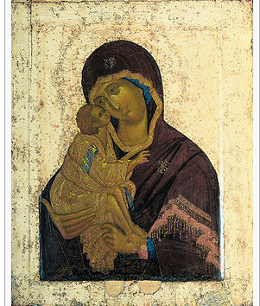
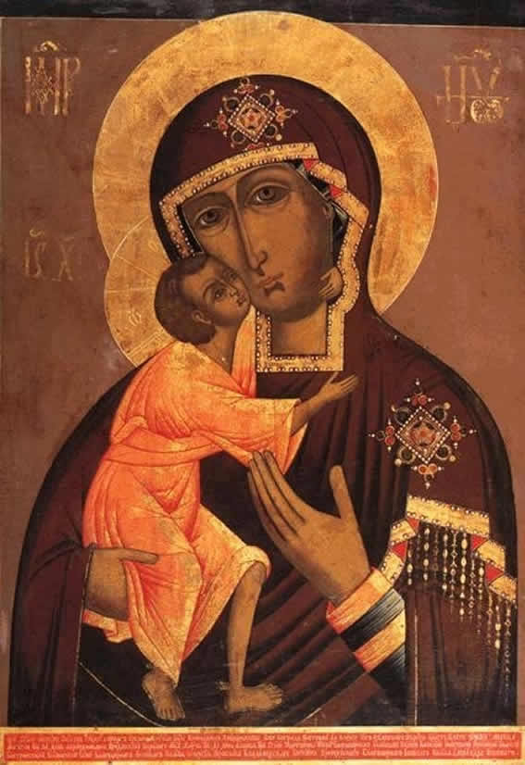

Донская икона Владимирская Федоровская икона

Таким образом, Богоматерь и Младенец склонены друг к другу. Иисус обнимает Мать и прикасается к Ней щекой.

Следующий иконографический тип - «Одигитрия».
Просмотр видеофильма.
Вопросы к фильму:
- Что означает «Одигитрия»?
- Откуда пришло это слово?
- Что случилось с двумя слепыми?
- О чем нам говорит жест руки Богородицы?
- Как изображен Иисус?
- Что он держит в левой руке?
- Чем типы «Одигитрии» отличаются от типов «Елеуса» или «Умиление»?
Таким образом для картин типа «Одигитрии» характерны следующие черты: Богородица изображена с Иисусом Христом на руках: одной рукой она указывает на Сына , Иисус не склоняется к щеке Матери и не обнимает Её, а смотрит строго перед Собой и правой рукой благословляет. В левой руке его свиток, знак Его учения.
К этому типу относятся: Тихвинская икона, Иверская икона, Грузинская икона.
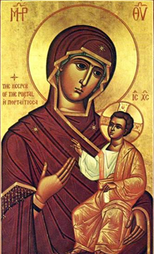
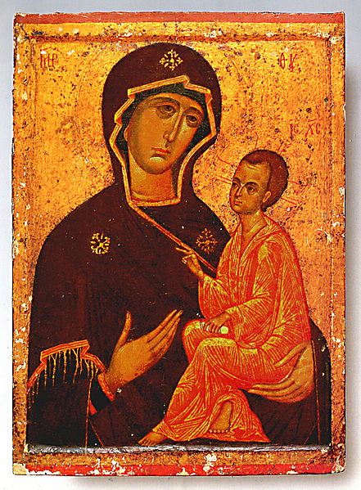
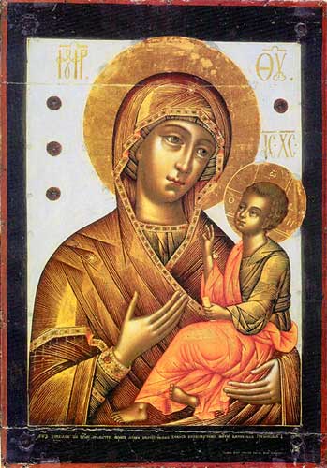

Иверская икона Божией Матери Грузинская икона Тихвинская икона

Третий иконографический тип Богородичных икон – это «Оранта» . от латинского ораре – молиться, «Молящаяся».
Работа с текстом. На с. 182, познакомьтесь с текстом и выполните задание в рабочем листе.
- Что значит «Оранта»? (молящаяся)
- Как изображена Богородица на иконе? ( Поясное изображение Богородицы с воздетыми в молении руками, ладонями к зрителю.)
- Назовите разновидность типа «Оранта»? (Панагия)
- Что означает «Великая Панагия»? («Всесвятая»)
- Как изовражен И. Христос? (На груди – в виде медальона изображение Младенца Христа)
- Какие иконы относят к иконографическому типу «Оранта»?
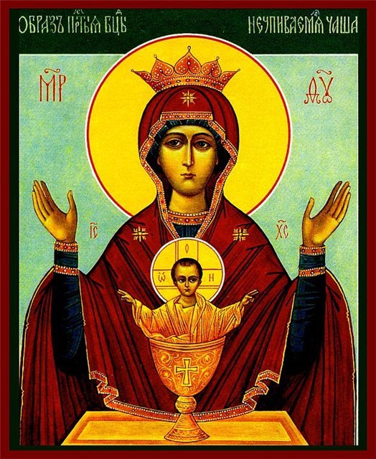
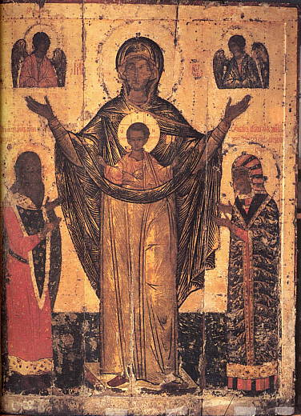

Знамение «Неупиваемая чаша» Мирожская икона Божией Матери

Таким образом, мы с вами познакомились с тремя иконографическими типами Пресвятой Богородицы.

Задание. Составление коллажа. Сейчас вы будете работать в группе. На парте у вас лежат конверты с изображениями икон, рассмотрите их и прикрепите изображения с иконами в соответствии с иконографическим типом.

Тип «Елеуса»

Тип «Одигитрия»

Тип «Оранта»

Образ Богоматери - один из самых почитаемых на Руси.
Она символ человечности, красоты, матери. Богородица - покровительница России. Не случайно в самые трудные испытания русские люди брали с собой образ, служили перед ним молебен. Так было перед Куликовской битвой (13 век).

Печальный взгляд прекрасных глаз,
В них нет укора, в них приказ,
смирение, кротость и вопрос,
а рядом – маленький Христос.

Богородица, чистая, славная!
Перед Богом прошу, заступись!
Вера русских людей – православная!
Ты за грешных всех нас помолись!

Какие черты присущи Пресвятой Богородице?
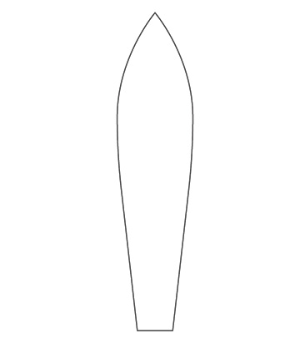
Я предлагаю вам выбрать основные черты, присущие Богородице и прикрепить их.

Домашнее задание:
Какие иконы Богородицы есть в вашей семье? Подготовить рассказ о них и выделите основные иконографические типы.

Рабочий лист № 1.
«Елеуса»
Иконографический тип -

Перевод с греческого -

Характеристика
__________________________________________________________________________________________________________________________________________________________________________________________________________________________________________________________________________________________________________________________________________________________________________
изображения:
- Посмотрите на иконы
этого типа.Что у них
общего?
- Как младенец сидит на
руках матери?
- Как ведет себя
Матерь Божия?

Владимирская икона Божьей матери

Иконографический тип -

Перевод с греческого -

Характеристика
__________________________________________________________________________________________________________________________________________________________________________________________________________________________________________________________________________________________________________________________________________________________________________
изображения:
Вопросы к фильму:
- О чем нам говорит жест руки
- Богородицы?
- Как изображен Иисус?
- Что он держит в левой руке?

Иверская икона Божией Матери
«Оранта»
Иконографический тип –

Работа с текстом на с.182, познакомьтесь с текстом и ответьте на вопросы:
- Что значит «Оранта»? _________________________________
- Как изображена Богородица на иконе? ___________________
____________________________________________________________
____________________________________________________________
3. Назовите разновидность типа «Оранта»? ____________________
4. Что означает «Великая Панагия»? __________________________
5. Как изовражен И. Христос? ___________________________________
_______________________________________________________________
6.Какие иконы относят к иконографическому типу «Оранта»?
_______________________________________________________________
Икона «Знамение»

Домашнее задание.

Какие иконы Богородицы есть в вашей семье? Подготовить рассказ о них и выделите основные иконографические типы.

Название иконы ____________________________________

Иконографический тип - ____________________

Рассказ о иконе: ____________________________
____________________________________________________________________________________________________________________________________________________________________________________________________________________________________________________________________________________________________________________________________________________________________________________________________________________________________________________________________________________________________________________________________________________________________________________________________________________________________________________________________________________________________________________________________________________________________________________________________________________________________________________________________________________________________________________________________________________________________________________________________________________________________________________________________________________________________________________________________________________________________________________________________________________________________________________________________________________________________________________________________________________________________________________________________________________________________________________________________________________________________________________________________________________________________________________________________________________________________________________________________________________________________________________________________________________________________________________________________________________________________________________________________________________________________________________________________________________________________________________________________________________________________________________________________________________________________________________________________________________________________________________________________________________________________________________________________________________________________________________________________________________________________________
Рабочий лист №2.
Иконография Богородичных икон

Тип «Елеуса»

Тип «Одигитрия»

Тип «Оранта»

